Docker

Nguyễn Thị Kim Yến – 1815061013

\*Cài đặt Docker Toolbox

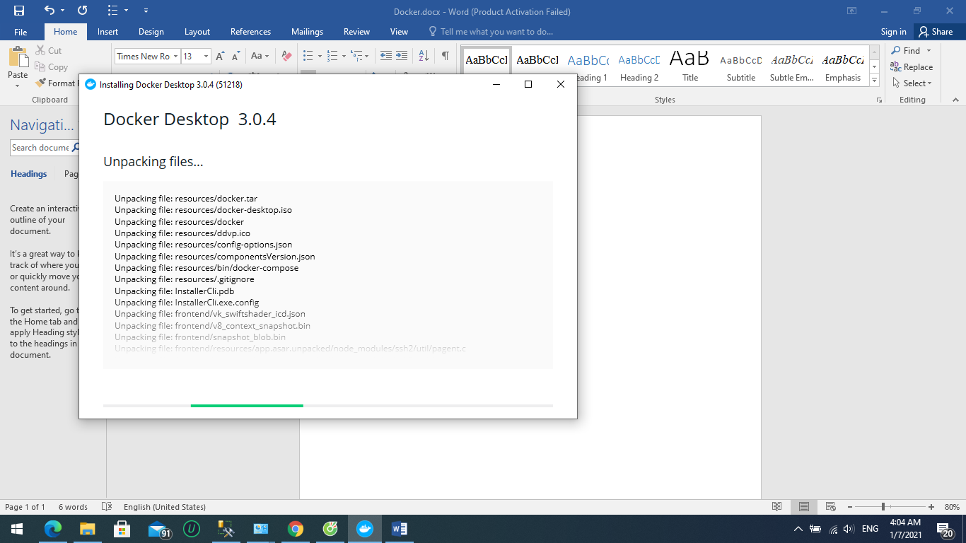

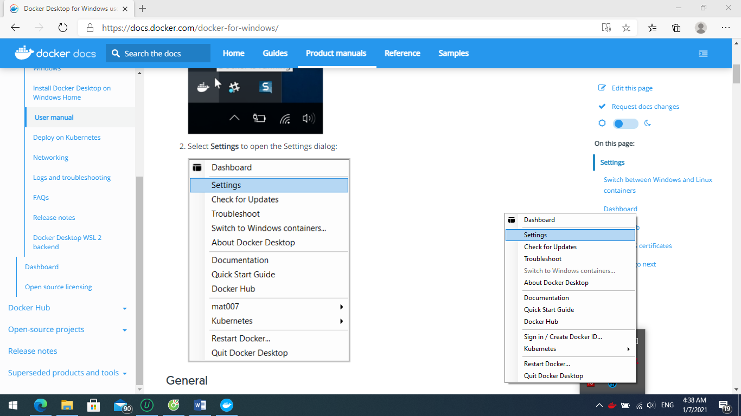

Kiểm tra version của Docker Toolbox:

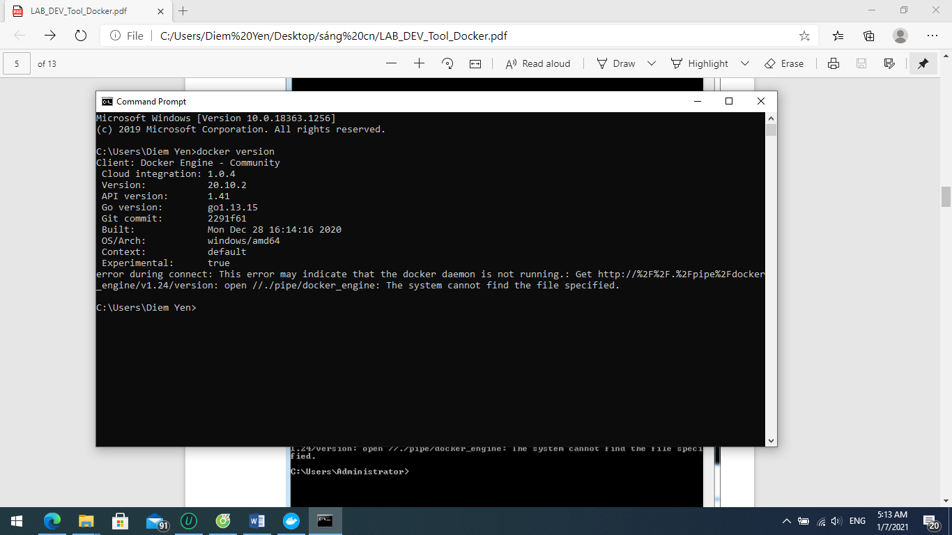

Tạo 1 máy ảo cho VirtualBox bằng lệnh docker:

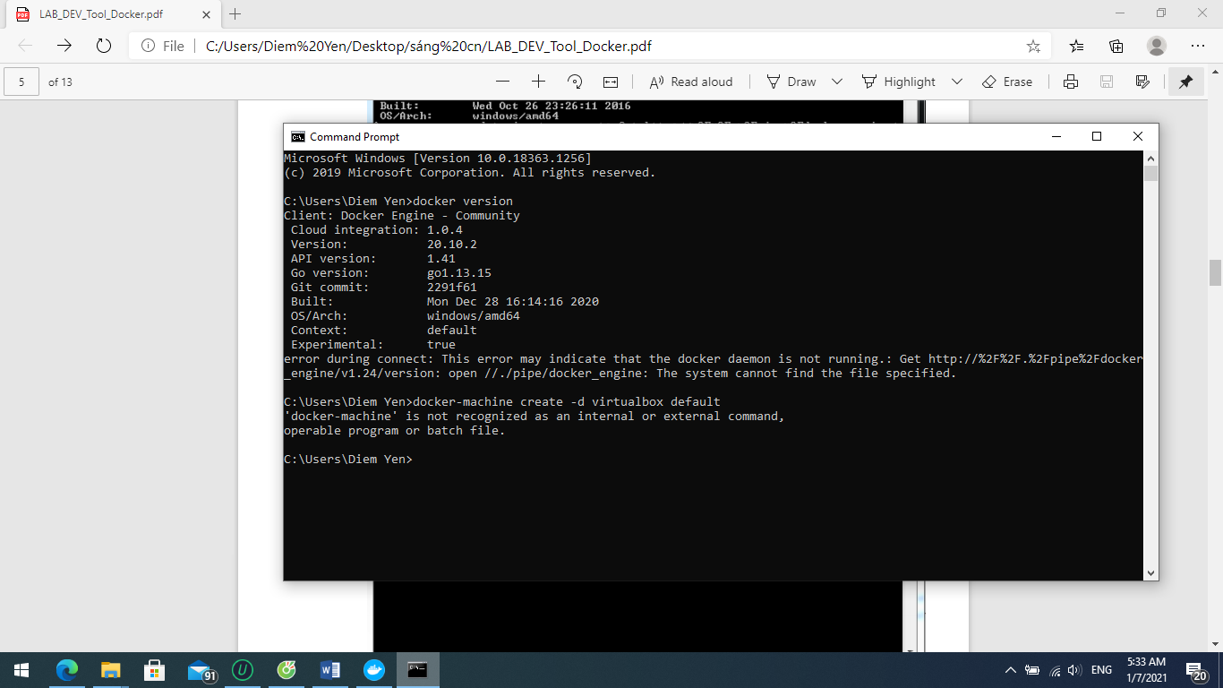

Khởi động máy ảo từ VirtualBox:

